玄巡·星盾
项目简介
基于 MicroROS V2 与 HH-D02 星闪双链路的地下空间移动消防巡检系统
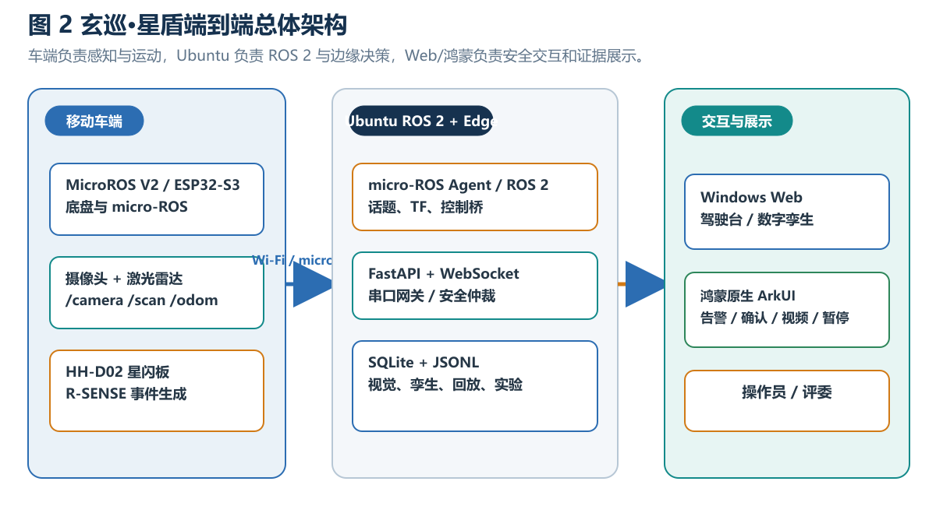
项目总体架构：移动车端、ROS 2/Edge 计算中心与 Web/鸿蒙交互层
文档用途：项目申报、技术答辩、方案汇报与现场演示开场材料
版本：V1.0 · 2026 年 9 月 21 日

1 项目定位与建设目标

1.1 一句话定位
玄巡·星盾是一套面向地下车库、设备间和管廊等 GPS 拒止环境的移动消防巡检原型系统。系统以 MicroROS V2 轮式机器人为移动感知载体，以 Ubuntu ROS 2 与 Edge 服务为计算和安全控制中心，以五块 HH-D02 构成 SLE/Wi-Fi 双链路告警通道，并通过 Windows Web 和鸿蒙原生 ArkUI 提供告警、任务、视频和安全操作。

1.2 建设目标
目标维度 | 建设内容 | 交付形态
移动感知 | 摄像头、激光雷达、里程计、IMU 与温度/烟雾/气体输入 | 一台可运行的 MicroROS V2 移动机器人原型
火情闭环 | 传感器触发候选事件、视觉复核、告警、定位、人工确认 | 可演示、可回放、可解释的事件链
通信验证 | HH-D02 五板双链路、同源 event_id、SLE/Wi-Fi A/B | 硬件链路与正式实验接口
交互平台 | Windows Web + 鸿蒙 App | 控制台和移动安全端
工程验证 | 测试、日志、SQLite、JSONL、现场验收表 | 可复核的工程证据

2 现实痛点与解决思路
现场痛点 | 传统方式局限 | 玄巡·星盾的解决思路
发现慢 | 固定传感器存在覆盖盲区，人工巡检受频次限制 | 让传感器随机器人移动，按路线巡检并持续采样
进不去 | 车位、立柱、窄通道和烟气环境影响人员接近 | 激光雷达建图、定位和避障，支持远程暂停与急停
判断难 | 单一烟感、尾气、灯光可能造成误报 | 传感器触发 + 摄像头复核 + 连续帧门控
链路不可比 | 只展示“收到了”，无法说明哪条链路更快更稳 | 同源 event_id 记录 t0/t2/ACK/retry，严格配对统计
数据不可复核 | 告警、视频、地图和人工操作分散在不同界面 | 统一时间轴回放，SQLite 保存索引，JSONL 保存原始证据
项目不把机器人宣传为已经取得消防认证的产品，而是首先建立“发现—告警—定位—确认—回放”的工程原型闭环。初期灭火执行机构可以在后续阶段以受控模拟装置接入，所有真实测试必须在受控环境下进行。

3 总体方案与基础能力
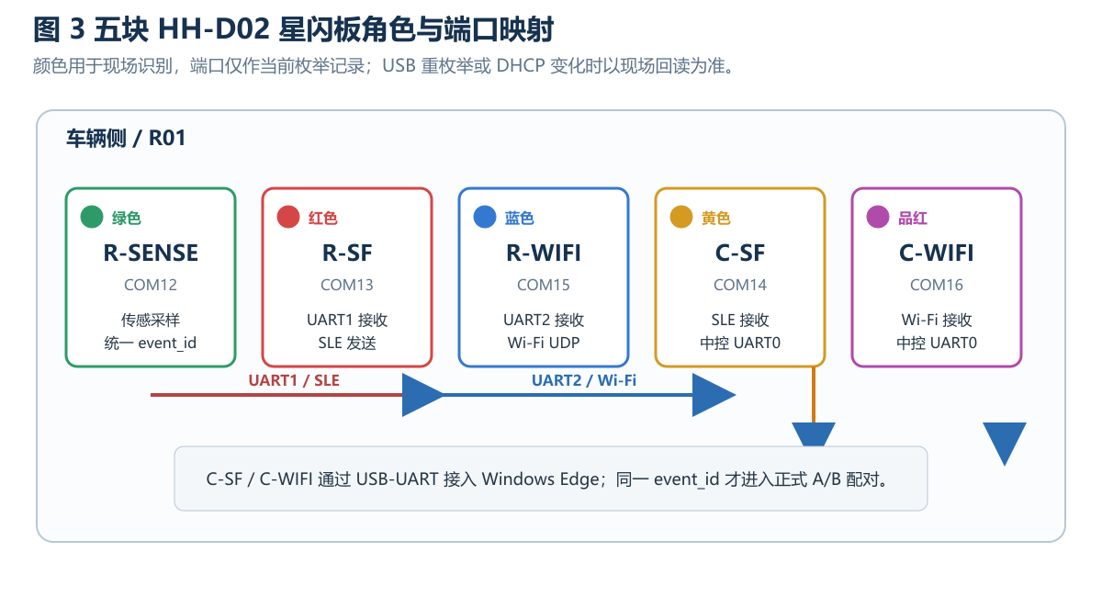
五块 HH-D02 角色：R-SENSE、R-SF、C-SF、R-WIFI、C-WIFI
能力层 | 技术内容 | 系统价值
车体与通信 | ESP32-S3 MicroROS V2、micro-ROS Agent、ROS 2 话题 | 复用现有底盘，保持硬件和高层软件解耦
扫图与定位 | LaserScan、/odom、IMU、TF2、SLAM、地图固化、定位复用 | 把地下空间转化为可规划、可定位的二维环境
运动与避障 | 固定路线、局部控制、前方最小距离、速度限幅、失联停车 | 保障演示过程中出现异常时优先停车
火情识别 | 温度/烟雾/气体候选 + fire/smoke 视觉复核 | 提高告警可解释性，降低单传感器误报
告警通信 | SLE 与 Wi-Fi 双路传输、串口网关、事件配对 | 把星闪价值转化为可测量的链路性能
任务智能 | 玄巡认知任务智能体、TaskPlan、安全仲裁 | 支持语音任务但不允许 AI 直接控制速度
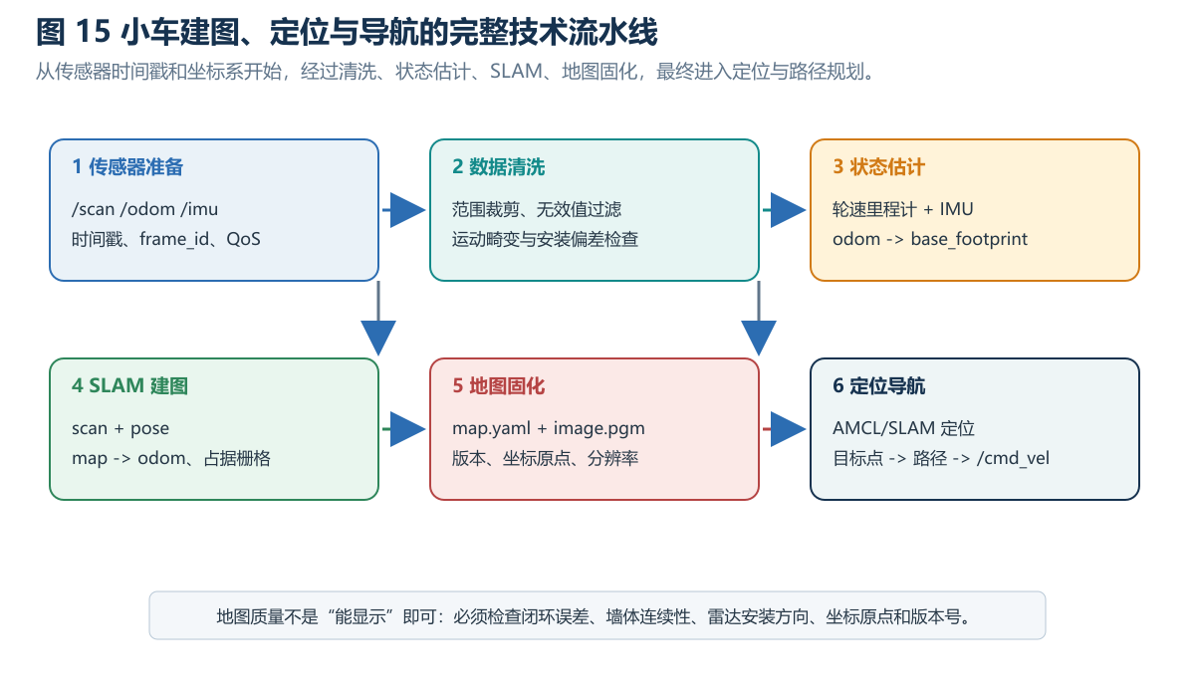
小车建图、定位与导航：从 /scan、/odom、TF 到路径规划

4 核心功能说明

4.1 小车扫图与地图复用
小车扫图不是简单绘制激光点，而是将 LaserScan、里程计和 TF 放入二维 SLAM 后端。系统首先检查 /scan、/odom、TF、QoS 和时间戳；随后在低速、可闭环的路线中采集数据；SLAM 使用里程计运动先验和扫描匹配修正位姿，将障碍占据概率写入栅格地图；最后保存 map.yaml、栅格图、分辨率、原点、参数和版本号，用于后续定位与导航。
阶段 | 主要动作 | 验收重点
数据准备 | 检查 scan/odom/TF、publisher、QoS、frame_id | 数据持续、坐标方向正确
扫描采集 | 沿外圈和关键通道低速行驶，尽量形成闭环 | 墙体、立柱、通道轮廓连续
地图固化 | 保存地图文件、原点、分辨率、参数和版本 | 地图可重新加载
定位复用 | 加载地图并设置初始位姿 | 机器人位姿稳定，路径规划可用

4.2 路径规划与激光避障
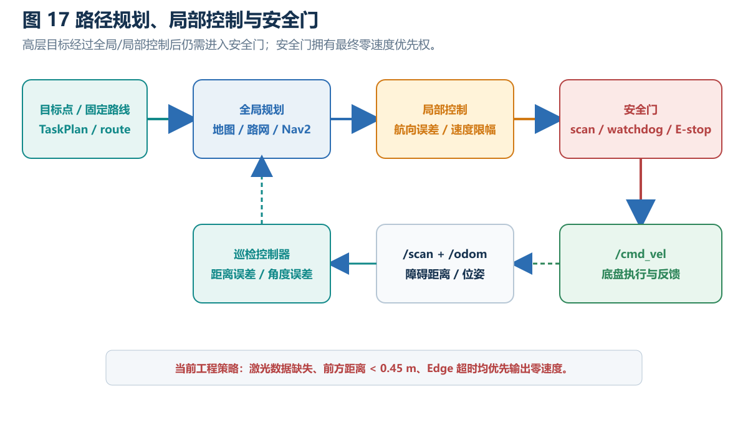
全局规划、局部控制和安全门共同决定最终 /cmd_vel
任务点或固定路线先被转换为结构化目标，再由 ROS 2 侧规划和控制。局部控制器根据位置误差、航向误差、局部路径和障碍距离计算候选速度；安全门再次检查激光数据新鲜度、前方距离、Edge/ROS 状态和急停锁存，只有通过安全检查才允许速度输出。

4.3 多源火情识别
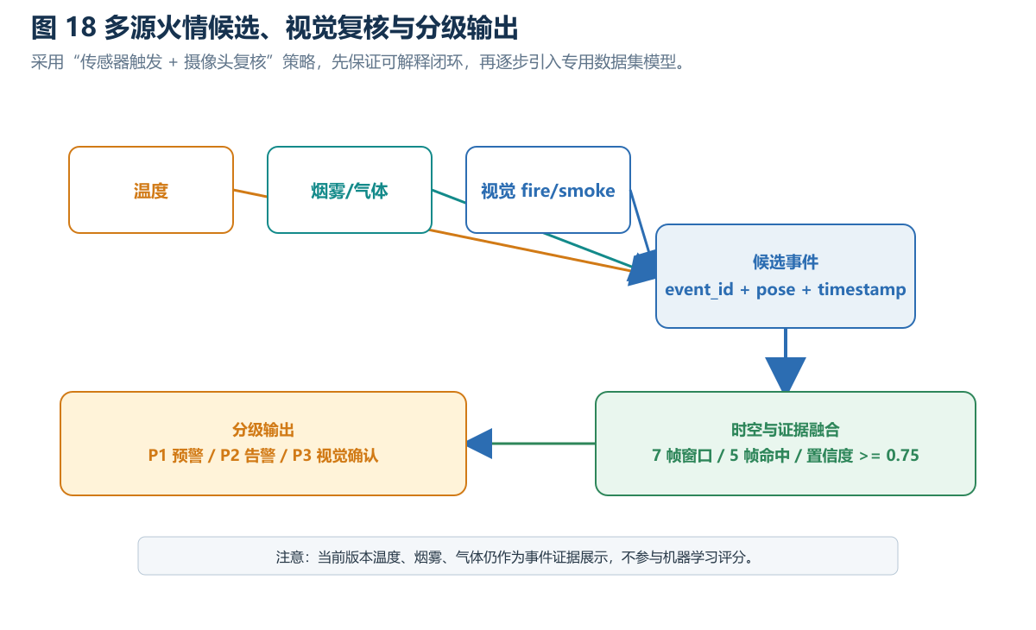
传感器触发候选事件，摄像头复核并通过连续帧门控
系统先利用温度、烟雾或可燃气体传感器形成候选事件，再通过摄像头对 fire/smoke 进行视觉复核。VisionGate 使用 7 帧窗口，至少 5 帧置信度达到 0.75 才确认视觉 P3；模型缺失或异常进入 VISION_FAULT，不生成虚假视觉告警。

4.4 双链路告警与证据回放
R-SENSE 为每次候选事件生成统一 event_id，并分别通过 R-SF/C-SF 的 SLE 路径与 R-WIFI/C-WIFI 的 Wi-Fi 路径传输。Edge 记录车端 t0、中控 t2、ACK、retry 和链路状态。只有同一 event_id 同时出现在两条链路时，才进入正式 A/B 配对统计。

5 认知任务智能体与多端交互
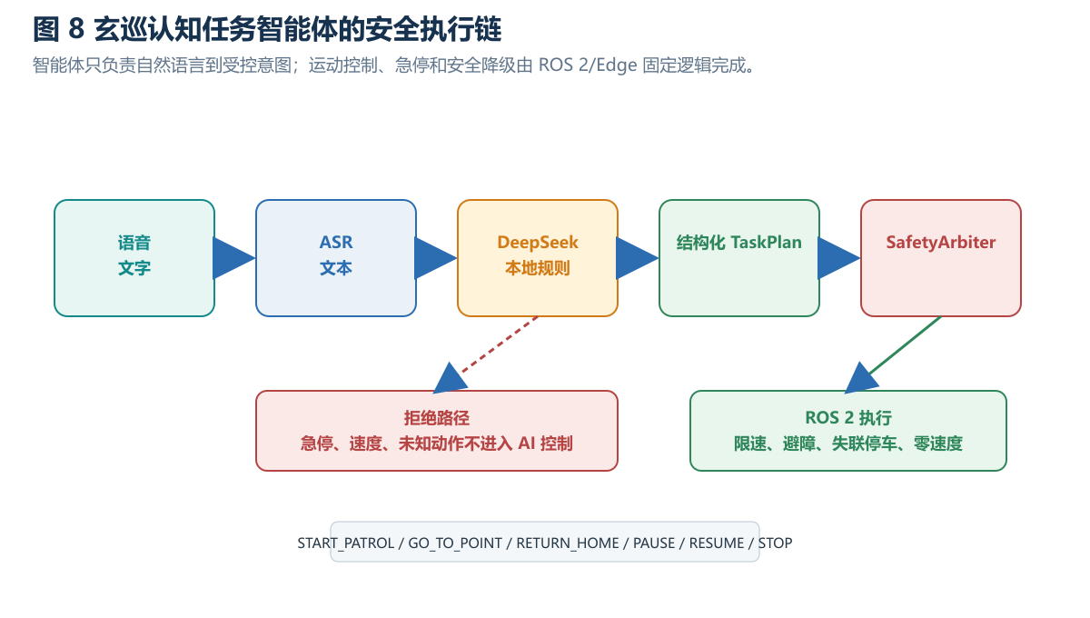
玄巡认知任务智能体：自然语言理解与 ROS 2 安全执行解耦
玄巡认知任务智能体（Cognitive Mission Agent，CMA）是项目对语音/文字任务模式的正式命名。它负责把“开始巡检、去 B 区巡检点、返回起点、暂停、继续”等输入解析为 START_PATROL、GO_TO_PATROL_POINT、RETURN_HOME、PAUSE、RESUME、STOP 等结构化意图。它不生成线速度、角速度和连续控制流，急停也不能由它解除。
终端 | 主要功能 | 安全限制
Windows Web | 总览、数字孪生、任务驾驶台、链路实验、证据回放 | 运动请求必须经过 Edge 和 ROS 安全桥
鸿蒙 App | 告警、确认、视频/截图、简化位置、暂停、急停 | 不能解除急停、改模型阈值、改风险区或启动实验
Ubuntu ROS 2 | Agent、/scan、/odom、/cmd_vel、控制桥 | 激光失效、失联和急停优先零速度

6 项目创新与当前状态
创新点 | 技术表达 | 可验证证据
星闪确定性告警链路 | SLE 与 Wi-Fi 传输同一事件，记录 t0/t2/ACK/retry | transport_samples、A/B 汇总接口和实验页面
时空统一证据链 | event_id 贯穿传感器、视觉、位姿、地图、链路和人工操作 | SQLite + JSONL + ReplayFrame
2.5D 数字孪生 | 真实 SLAM 2D 地图叠加风险热区、轨迹和告警浮标 | TwinSnapshot、热区权重和 Web 页面
认知任务智能体 | 意图理解与运动安全仲裁分离，AI 不直接控车 | TaskPlan、SafetyArbiter、ROS 控制桥
可降级工程架构 | 通信、视觉、雷达异常时进入明确故障状态 | VISION_FAULT、失联停车、急停锁存
状态 | 已具备 | 仍需现场补齐
软件基线 | Edge 55 项测试通过，Web 构建通过，页面和 API 已实现 | 真实模型预处理/后处理和长时间运行
星闪硬件 | 五种角色包构建、烧录记录、Wi-Fi 单帧接收证据 | UART 跳线后的自然同源双链路事件
ROS 2 车辆 | /odom、/scan、/cmd_vel 原生桥有现场记录 | 摄像头、雷达扫描面、固定路线重复测试
移动端 | 原生 ArkUI 代码与 HAP 构建完成 | 正式签名、真机安装和现场截图
当前版本适合项目展示、技术答辩和受控原型验证，不应被表述为正式消防值守系统。正式 A/B 结论必须在完成板间接线并获得自然 paired event 后形成。

7 推荐演示流程
步骤 | 演示动作 | 观众看到的结果
1 | 启动 Windows Edge/Web 与 Ubuntu ROS 2 | Web 控制台在线，ROS 状态可见
2 | 按颜色复位五块 HH-D02，检查角色身份 | 绿色/红色/黄色/蓝色/品红角色明确
3 | 检查 /scan、/odom、TF 与前方距离 | 数字孪生显示位姿、轨迹和障碍状态
4 | 执行固定路线或认知任务智能体任务 | 小车低速移动，任务转成结构化意图
5 | 触发受控温度/烟雾/视觉演示事件 | Web 出现告警、热区和视觉证据
6 | 鸿蒙端确认或执行暂停/急停 | 多端状态同步，急停保持锁存
7 | 打开链路实验页面 | 同一 event_id 的 SLE/Wi-Fi 配对状态可查看
8 | 打开证据回放 | 地图、视觉、传感器、链路、人工操作同步回放
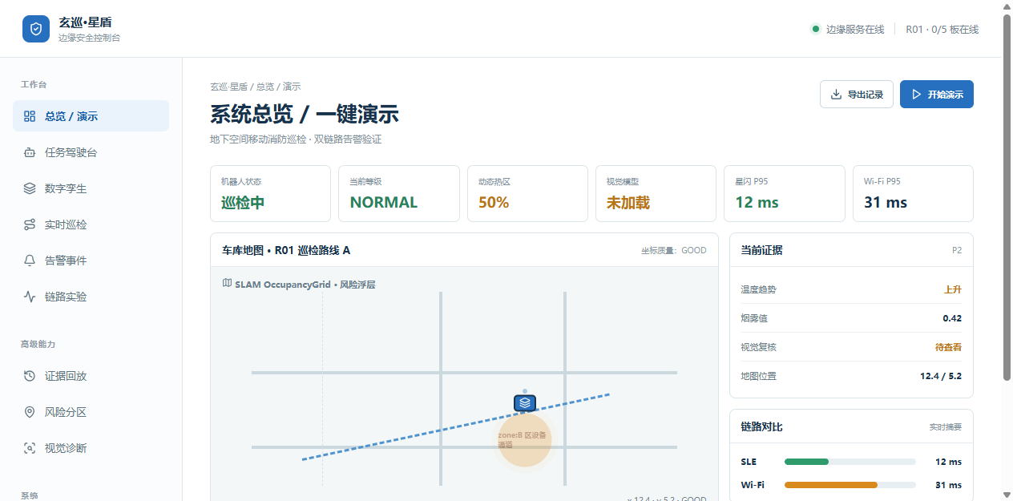
Web 控制台实测截图：总览、地图、风险区和链路摘要

8 项目简介短版文案

8.1 约 100 字版本
玄巡·星盾是一套面向地下空间的移动消防巡检系统。项目以 MicroROS V2 轮式机器人为移动载体，以 ROS 2 与 Edge 为计算和安全控制中心，以五块 HH-D02 构成 SLE/Wi-Fi 双链路告警通道，融合激光建图、视觉复核、多源传感器、数字孪生和鸿蒙移动端，实现火情发现、定位、确认、暂停和证据回放。

8.2 约 300 字版本
针对地下车库、设备间和管廊中固定传感器覆盖不足、人工巡检效率有限、车辆遮挡严重和告警证据难以复核的问题，玄巡·星盾构建了一套移动式消防巡检原型。系统基于现有 MicroROS V2 轮式小车，接入摄像头、激光雷达、里程计、IMU 及温度/烟雾/可燃气体传感器；Ubuntu ROS 2 负责 micro-ROS Agent、TF、SLAM、定位、避障和底盘安全控制；Edge 服务负责事件统一、视觉复核、风险热区、回放和双链路实验；五块 HH-D02 通过 SLE 与 Wi-Fi 传输同源事件，利用 event_id、t0、t2、ACK、retry 对链路性能进行严格 A/B 对比。系统同时提供 Windows Web 和鸿蒙原生 App，支持认知任务智能体语音任务，但 AI 只输出结构化任务，不能直接输出速度流。

8.3 答辩开场推荐表述
我们的项目不是简单地把传感器装到小车上，而是把移动感知、ROS 2 基础能力、星闪双链路、视觉复核、安全控制和证据回放组织成一条可验证的工程闭环。评委可以看到机器人如何扫图和避障，也可以看到同一火情事件如何通过两条链路到达中控、如何在地图上形成风险热区，以及系统为什么允许或禁止机器人继续运动。

